

Изготовлено в России

Электрокаменки

типа ЭКМ-1-6 «Престиж»,

ЭКМ-1-9 «Престиж»

### 

### ПАСПОРТ

КТО.80.634.00.000 ПС



*Сертификат соответствия № ТС RU C-RU.МЕ68.В.00041 от 24.07.14 г. по 23.07.19 г.*

Адрес изготовителя:

456306 Челябинская обл., г. Миасс, ул. Гражданская 1а, ЗАО «Делсот»

Тел./факс: (3513) 576-770, 576-880, 576-829, 576-498; E-mail: office@delsot.ru

1 HАЗHАЧЕHИЕ

1.1 Электрокаменки ЭКМ-1-6 «Престиж» и ЭКМ-1-9 «Престиж», (далее по тексту - электрокаменки) предназначены для нагрева воздуха и получения сухого пара в парильнях коммунальных бань и оздоровительных комплексах, а также для бань и саун индивидуального пользования. Электрокаменки имеют спереди открытый проём, что ускоряет процесс нагрева помещения сауны (бани). Электрокаменка предназначена для эксплуатации при температуре окружающего воздуха от -10°С до +120°С.

1.2 Электрокаменки поставляются по требованию заказчика совместно с пультом управления ПУЭКМ или без него. Допускается поставка отдельно пульта управления. Настоятельно рекомендуется эксплуатация электрокаменок с пультом управления, который обеспечивает регулировку температуры в отапливаемом помещении и отключение нагрева через 6 часов непрерывной работы, что гарантирует безопасность эксплуатации.

1.3 Перед началом монтажа и эксплуатации внимательно ознакомьтесь с настоящим руководством и следуйте его рекомендациям.

1.4 Изготовителем могут быть внесены в электрокаменку незначительные конструктивные изменения, не ухудшающие её качество и надёжность, которые могут быть не отражены в руководстве по эксплуатации.

2 ТЕХНИЧЕСКИЕ ХАРАКТЕРИСТИКИ И ПОКАЗАТЕЛИ ЭНЕРГОЭФФЕКТИВНОСТИ

Таблица 1

|  |  |  |
| --- | --- | --- |
| Наименование параметров | ЭКМ-1-6 «Престиж» | ЭКМ-1-9 «Престиж» |
| 2.1 Номинальная потребляемая мощность, кВт | 6 | 9 |
| 2.2 Номинальное напряжение, В | 380 | |
| 2.3 Частота питающей сети, Гц | 50 | |
| 2.4 Класс электробезопасности | 1 | |
| 2.5 Диапазон автоматического регулирования пультом управления температуры в парильне, °С | 45-120 | |
| 2.6 Размеры банного помещения (при мин. высоте 1,9 м), куб.м | 7,2-11,0 | 11-16 |
| 2.7 Габаритные размеры, мм, не более | 530х390х685 | |
| 2.8 Масса электрокаменки, кг не более | 25 | |
| 2.9 Рекомендуемый пульт управления | ПУЭКМ-02 | |
| 2.10 Количество нагревателей (ТЭНов) | 3 | |
| 2.11 Масса камней для заполнения электрокаменки, кг | 45±5 | |
| 2.12 Срок службы электрокаменки с момента ввода в эксплуатацию составляет не менее, лет | 5 | |

*П р и м е ч а н и е -*

1 Объем бани не должен быть ниже указанного в таблице минимального объема.

2 Допускается питание электрокаменки ЭКМ-1-6 «Престиж» от однофазной сети ~50Гц/220В, что определяет квалифицированный специалист в зависимости от состояния питающей сети, электросчетчика и т.д. Величина потребляемого тока в однофазном включении составляет 27,2 А (см. п. 6.7).

3 КОМПЛЕКТ ПОСТАВКИ

3.1 Электрокаменка …………………………………… 1 шт.

3.2 Паспорт …………………………………………….. 1 шт.

3.3 Упаковка электрокаменки ………………………… 1 шт.

3.4 Пульт управления ПУЭКМ ______ ……...........….. 1 шт. (поставляется по требованию заказчика)

3.5 Дополнение к руководству на пульт управления … 1 шт.

3.6 Упаковка пульта управления ………………………. 1 шт.

*Примечание -*

1 При поставке пульта по отдельному заказу к нему прикладывается только дополнение к руководству по эксплуатации с отметкой о приёмке (штамп ОТК).

2 Камни для заполнения электрокаменки, кабель и автоматический выключатель в комплект поставки не входят.

4 ТРЕБОВАНИЯ БЕЗОПАСHОСТИ

4.1 Установку и монтаж электрокаменки производить по согласованному с местными органами Госэнергонадзора проекту, силами специализированных организаций, имеющих право выполнять работы в действующих электросетях и электроустановках при обязательном соблюдении ПУЭ, ПТЭ, ПТБ и настоящей инструкции.

К обслуживанию электрокаменки допускаются лица, имеющие квалификационную группу по электробезопасности не ниже третьей.

4.2 Все металлические части электрокаменки и пульта, которые могут оказаться под напряжением при нарушении изоляции, должны быть заземлены.

4.3 Категорически запрещается использовать для заземления металлоконструкции водопроводных, отопительных и газовых сетей.

4.4 Нагрев парильни впервые должна осуществляться под надзором. Помещение сауны должно быть проветрено до повторного включения таймера.

4.5 Для получения пара горячую воду на камни электрокаменки разрешается лить только пластмассовым или деревянным ковшом с удлиненной ручкой порциями не более 100 г после прогрева камней до рабочей температуры.

4.6 Чрезмерное увлажнение камней, приводящее к вытеканию воды из корпуса

электрокаменки, не допускается.

4.7 Пульт управления должен быть установлен в отдельном от парильни сухом помещении, соответствующем согласно ПУЭ помещениям без повышенной опасности.

4.8 Электрокаменка не предназначена для встраивания или размещения в нише.

4.9 Запрещается держать вблизи работающей каменки легко воспламеняющиеся предметы, сушить одежду.

4.10 Запрещается использовать не по назначению, а также проводить какие-либо изменения в конструкции электрокаменки.

4.11 Запрещается эксплуатировать электрокаменку при неисправной электропроводке, а также, при неисправном заземлении.

4.12 Все работы по осмотру, профилактике и ремонту электрокаменки должны производиться только при снятом напряжении и видимом разрыве питающей сети.

4.13 Электрокаменку не накрывать! Возможно возгорание!

Недостаточное заполнение бака для камней вызывает риск пожара!

4.14 Все работы по профилактическому обслуживанию электрокаменки проводить только при отключенном питании.

4.15 Эксплуатация электрокаменок производится при наличии в сети УЗО (устройство защитного отключения) или автоматического выключателя, обеспечивающего общее отключение и защиту от перегрузки и короткого замыкания. Автоматический выключатель должен быть выбран на токи: 16 А (для ЭКМ-1-6) и 25 А (для ЭКМ-1-9).

5 УСТРОЙСТВО И ПРИHЦИП РАБОТЫ

5.1 Электрокаменки (рисунок 1) состоят из корпуса 1 с тремя трубчатыми нагревателями 2, вокруг которых укладываются камни размером 5-10 см. Спереди корпус 1 имеется открытый пром, закрываемый декоративным трубками 8 из нержавеющей стали.

В нижней части электрокаменок установлена клеммная колодка 3, отделённая перегородкой 4 от объёма, заполненного камнями. Нагреваемый воздух поднимается вверх двумя потоками: основной поток проходит через каменную укладку, второй поток проходит по периметру электрокаменки через отверстия в деталях корпуса. На задней стенке корпуса приварен болт заземления 5. Снизу электрокаменки крепится на саморезах дно 6, которое необходимо снимать для подсоединения кабеля к клеммной колодке 3. Ввод кабеля в корпус производить через изоляционную втулку 7 с закреплением скобой 9.

5.2 Питание электрокаменки производится от 3-х фазной сети 380 В через автоматический выключатель. Электрокаменку ЭКМ-1-6 «Престиж» допускается подключать к однофазной сети 50 Гц/220В.Настоятельно рекомендуется подвод питания производить с помощью пульта управления. Пульт управления (рисунок 2), обеспечивает автоматическое поддержание температуры воздуха парильни, задаваемой терморегулятором температуры 2, в диапазоне 45-120°С и термодатчика 3, устанавливаемого непосредственно в сауне или бане, и автоматическое отключение электрокаменки после 6 часов непрерывной работы. Подробную информацию смотри в «Дополнение к руководству по эксплуатации пульта управления КТО.800.118.00.000 РЭ-Д1». Электрическая схема каменки приведена на рисунке 3.

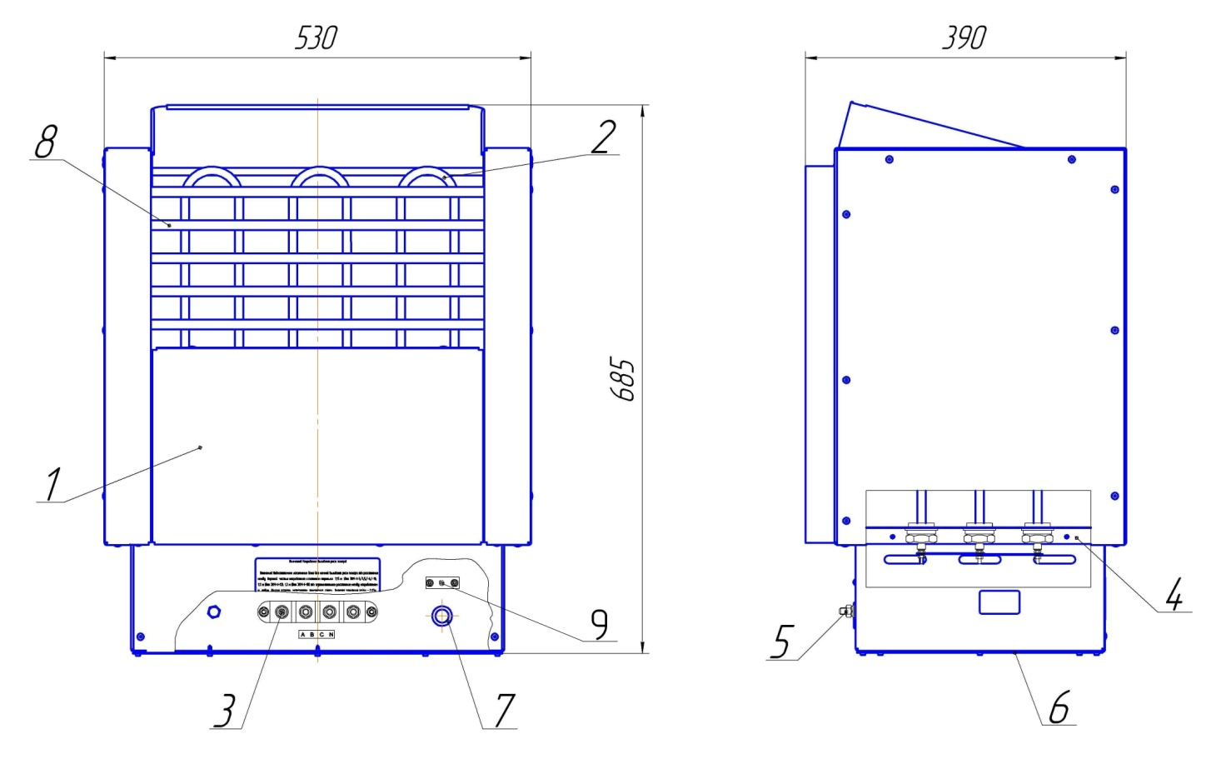

1 – корпус; 2 – нагреватели ТЭН; 3 – колодка клеммная; 4 – перегородка; 5 – болт заземления; 6 – дно;

7 – втулка изоляционная; 8 – трубки декоративные; 9 – скоба.

Рисунок 1 - Общий вид электрокаменок с габаритными размерами

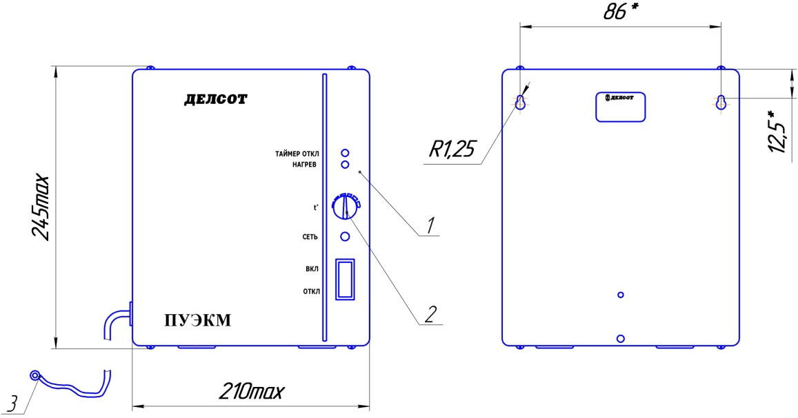

1 – пульт

2 – терморегулятор температуры

3 – термодатчик с термостойким кабелем длиной 3 м.

Рисунок 2 Общий вид пульта управления с габаритными размерами

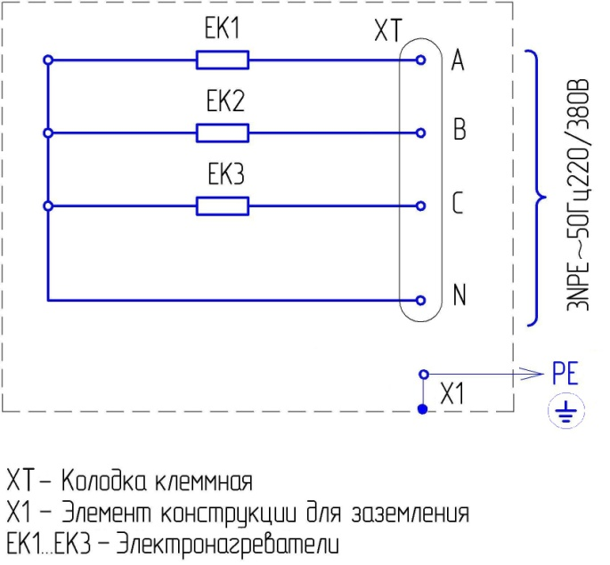

Примечание: указания по подключению электрокаменок ЭКМ-1-6 «Престиж» к однофазной сети ~50Гц/220В см. п.6.7. настоящего руководства по эксплуатации.

Рисунок 3 - Схема электрическая принципиальная

6 ПОДГОТОВКА И МОНТАЖ КАМЕHКИ

6.1 При выборе мощности электрокаменки, размещении и монтаже необходимо учитывать, что размеры парильни, а также расстояния от каменки до стен, потолка, пола не должны быть менее указанных в таблице 2

Таблица 2

|  |  |  |
| --- | --- | --- |
| Наименование параметров | ЭКМ-1-6 «Престиж» | ЭКМ-1-9 «Престиж» |
| Объем парильни, куб. м., не менее | 7,2 ÷11,0 | 11-16 |
| Высота парильни, м, не менее | 1,9 | |
| Расстояние между верхней частью каменки и потолком парильни, м, не менее | 1,15 | |
| Расстояние между нижней частью каменки и полом парильни, м, не менее | 0,13 | |
| Расстояние от корпуса каменки до стен, защитных решеток, м, не менее | 0,15 | |

6.2 Стены и, особенно, потолок бани должны быть хорошо теплоизолированны. Все поверхности, накапливающие много тепла (кирпич, штукатурка и т. п.), должны быть утеплены алюминиевой фольгой и минватой. Hаличие в парильне не утепленной стены из кирпича и др. каменных материалов увеличивает время предварительного прогрева. Hапример 1 кв.м. оштукатуренной поверхности в потолке или в верхней части стен соответствует увеличению объема парильни на 1.5...2 куб. м. Обшивка стен и потолка из дерева лиственных пород (липа, осина и др.) снижает расход электроэнергии на нагрев помещения. Температура парилки уменьшается от потолка вниз. Температура вверху доходит до 120°С постепенно снижаясь в нижней зоне до 45 °С. В связи с этим между верхним полком и потолком целесообразно оставить расстояние 110 - 120 см.

6.3 Вентиляция бани, осуществленная надлежащим образом, создает комфортные условия при приеме процедур. Диаметры вентиляционных труб должны быть достаточны для обмена воздуха 3...5 раз в час и составляют 12 - 20 см. В вентиляционных проемах предусматриваются регулируемые клапаны (шиберы), которые закрываются во время предварительного разогрева. Приточный канал вентиляции размещается в зоне установки каменки, не выше ее верхней части. Расположение клапана вытяжного воздуха особенно важно. Чем ниже он находится, чем дальше от каменки, тем лучше. Если воздух вытягивается из верхней части бани, пар выходит в первую очередь, а влажность выходит с вытяжным воздухом. Если трудно расположить вытяжной клапан в парилке внизу недалеко от пола, работоспособную вентиляцию можно обеспечить также путем вывода вытяжного воздуха под дверь в моечное отделение.

Электрокаменки устанавливаются на теплостойкий фундамент выше уровня дереваянного пола на величину, не менее указанной в таблице 1 с одновременным креплением к стене для исключения падения. Крепление к стене должно быть надежным. Особенно при креплении к стене из кирпича следует быть аккуратным и не использовать пластмассовых пробок (высохнут со временем в теплоте).

6.4 Около электрокаменки стены должны иметь огнезащитную панель из листового металла с теплоизоляцией из минваты или базальтовых рулонных материалов.

6.5 Корпус датчика от пульта управления через отверстие в стене ввести внутрь парильни. Соединительный кабель датчика подвесить на крючках на высоте не менее 1 - 1,2 метра от верхней части каменки. Наконечник датчика закрепить на стене саморезом.

Датчик и соединительный кабель не должны находиться вблизи нагревательных и охлаждающих устройств.

6.6 Электрокаменка подключается к электросети стационарно. Питающие кабели должны иметь усиленную оболочку не хуже, чем кабели ПСГ по ГОСТ 7399-97.

Требуемые сечения проводов и количество проводов в кабеле приведены ниже:

Таблица 3

|  |  |  |
| --- | --- | --- |
| Наименование параметров | ЭКМ-1-6 «Престиж» | ЭКМ-1-9 «Престиж» |
| Сечение проводов и кабелей, кв. мм | 1,5 | 2,5 |
| Количеству проводов в кабеле | 5 | 5 |
| Номинальный ток трёхполюсных устройств защиты, А (рекомендация для потребителя) | 16 | 25 |

*Примечание - сечение проводников рабочего нуля и защитного заземления не менее фазных.*

6.7 Для подключения к однофазной сети ~220В/50Гц электрокаменок ЭКМ-1-6 «Престиж» необходимо установить на клеммы А, В, С перемычку сечением не менее 1,5 мм и к ним и клемме N подвести однофазную сеть. При питании электрокаменки ЭКМ-1-6 «Престиж» от однофазной сети от пульта ПУЭКМ-02 необходимо руководствоваться указанием в руководстве на пульт.

После монтажа, а так же после длительных перерывов в работе, проверьте сопротивление изоляции нагревательных элементов, которое должно быть не менее 0,5МОм. В случае несоответствия сопротивления изоляции для его восстановления следует просушить нагревательные элементы при температуре 120…200°С в течение 4…6 час.

6.8 Камни, используемые для каменки, должны выдерживать большие температурные колебания, не выделять запаха и пыли, по размеру должны быть достаточно большие. Лучшие камни - галька фракций 8-10см. Перед укладкой их необходимо обмыть.

6.9 Уложить камни в емкость электрокаменки таким образом, чтобы между ними свободно мог циркулировать горячий воздух и не было заклинки нагревателей. Сверху камни должны закрывать нагревательные элементы высотой 5-8 см.

Hаличие мелких камней, заклинивание ТЭH может привести к преждевременному выходу из строя каменки.

7 ТОПКА ПАРИЛКИ

7.1 Топка парилки должна осуществляться под надзором. При первом включении баню необходимо хорошо проветрить, так как происходит обгорание камней и нагревателей каменки с выделением дыма. Обычную топку следует начать примерно за 1-2 часа до приема процедур, чтобы камни успели нагреться и температура в бане выровняться.

7.2 Для получения пара допускается лить горячую воду на камни хорошо прогретой электрокаменки только пластмассовым или деревянным ковшом с удлиненной ручкой порциями не более 100 г.

7.3 Пульт управления обеспечивает автоматическое выключение каменки по истечении 6ч. работы.

7.4 Помещение парилки должно быть проветрено до повторного включения таймера.

8 ПРАВИЛА ХРАHЕHИЯ

Электрокаменка должна храниться в закрытых помещениях в условиях, исключающих возможность воздействия солнечных лучей, влаги, резких колебаний температуры. Температура окружающего воздуха при хранении электрокаменки должна быть не ниже +5 °С. Относительная влажность воздуха не более 80% при температуре +25° С.

9 ГАРАHТИЙHЫЕ ОБЯЗАТЕЛЬСТВА

9.1 Изготовитель гарантирует нормальную работу электрокаменки при соблюдении потребителем правил эксплуатации.

9.2 Гарантийный срок хранения - 1 год. Гарантийный срок эксплуатации - 3 года с момента продажи (передачи) электрокаменки. Гарантийный срок исчисляется со дня изготовления электрокаменки, если день ее продажи (передачи) установить невозможно. В течение гарантийного срока завод - изготовитель в отношении недостатков электрокаменки удовлетворяет требования потребителя в соответствии с действующим законодательством, при условии соблюдения потребителем правил эксплуатации, хранения и транспортирования.

9.3 Гарантийное обслуживание производится при предъявлении документов, подтверждающих факт и условия покупки электрокаменки. При отсутствии таких документов доказывание факта и условий покупки электрокаменки, в том числе факта предоставления гарантии и ее условий осуществляется потребителем в порядке, установленным законодательством.

10 СВИДЕТЕЛЬСТВО О ПРИЁМКЕ

Электрокаменка ЭКМ-1- _____«Престиж» соответствует ТУ3468-006-12589972-99 и признана годной к эксплуатации.

Дата выпуска “_____”________________ 20___ г. Штамп ОТК

# Продана ____________________________________ Дата продажи _________________

Наименование и печать предприятия торговли и печать